

KOMM MIT UNS

spielen, basteln, singen, Geschichten hören, Spass haben, neue Freunde kennenlernen

Beginn: Ort: Kosten: Website: Telefon:
ab 12. August 2026, 1x in der Woche Spielgruppe Schmetterling, Zürcherstrasse 22 CHF 468.- im Jahr, Tarifreduktion möglich www.spielgruppeschoren.ch
Bjondina Mejzinolli, 076 503 50 80

ANMELDUNG
Vorname: Familienname:
Vorname Eltern: Geburtstag: Adresse:
Telefon: E-Mail:
zu Hause sprechen wir: Deutsch Kenntnisse des Kindes:  gut mittel wenig
Bitte alle möglichen Tage ankreuzen:
Montag 09:00 - 11:00 Uhr Montag: 14:00- 16:00 Uhr Donnerstag 09:00-11:00 Uhr Freitag 14:00 - 16:00 Uhr
Bemerkungen: Datum: Unterschrift:

Anmeldung mit Tarifeinstufung* per Post an:

Spielgruppe Schoreglöggli Schorenstrasse 41, 9000 St. Gallen

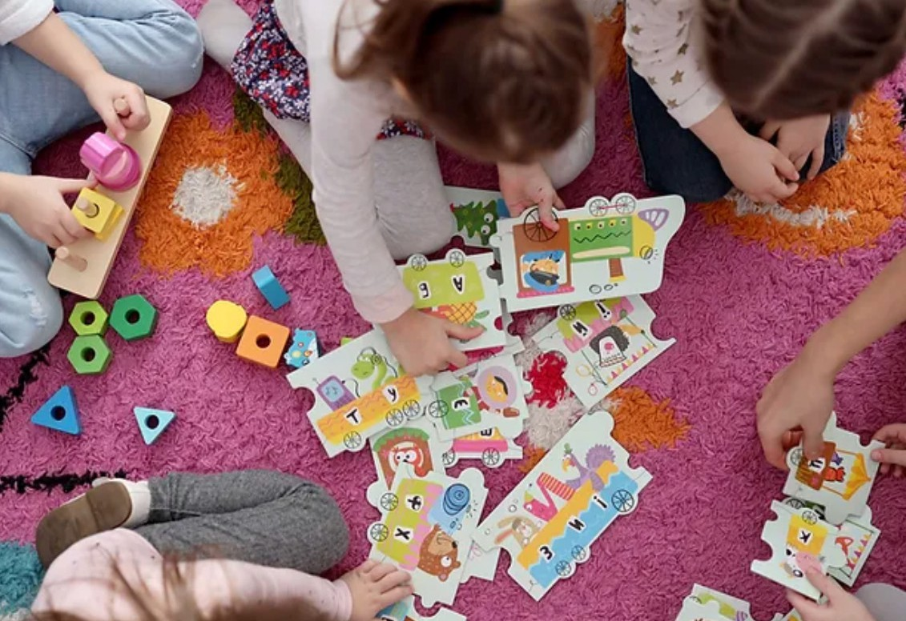


*Einverständniserklärung Tarifeinstufung bitte beilegen: Für die Überprüfung der städtischen Beiträge an die Kosten der Zwergli Spielgruppen brauchen wir dieses Formular vom Amt für Gesellschaft der Stadt St. Gallen, um den Tarif für ihr Spielgruppenkind festzulegen. Mit der Unterschrift ist die erziehungsberechtige Person einverstanden, dass ein mündlicher Austausch mit den Fachpersonen der schulnahen Dienste gemäss Spiki-Konzept stattfinden darf. Die Spielgruppe stellt sicher, dass alle Informationen vertraulich behandelt werden

